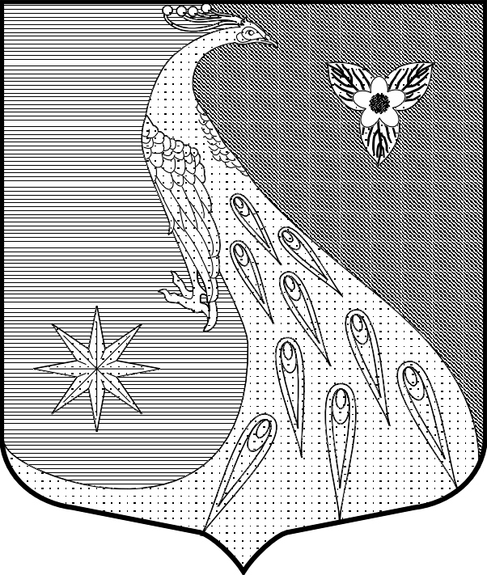

ЛЕНИНГРАДСКАЯ ОБЛАСТЬ
ЛУЖСКИЙ МУНИЦИПАЛЬНЫЙ РАЙОН
АДМИНИСТРАЦИЯ
СКРЕБЛОВСКОГО СЕЛЬСКОГО ПОСЕЛЕНИЯ

РАСПОРЯЖЕНИЕ

От 27 января 2020 года № 4

О внесении изменений в распоряжение №17 от 12.04.2019 г.
«Об утверждении Правил внутреннего трудового распорядка
в администрации Скребловсого сельского поселения Лужского
муниципального района Ленинградской области»

В связи с приведением в соответствие со ст.263.1 Трудового кодекса Российской Федерации, Федеральными и областными законами, в целях обеспечения трудовой дисциплины и надлежащей организации деятельности администрации Скребловского сельского поселения Лужского муниципального района Ленинградской области:

1. Внести изменения в распоряжение № 17 от 12 апреля 2019 г. «Об утверждении Правил внутреннего трудового распорядка в администрации Скребловского сельского поселения Лужского муниципального района Ленинградской области»:
5.1 изложить в следующей редакции:
«В соответствии с действующим законодательством для муниципальных служащих, работников (мужчин) устанавливается пятидневная рабочая неделя продолжительностью 40 часов с двумя выходными днями (суббота и воскресенье).
Время начала и окончания работы и перерыва для отдыха и питания:
начало работы 8.00
перерыв для отдыха и питания 12.00 - 13.00
окончание работы (понедельник-четверг) 17.15
окончание работы (пятница) 16.00
Для муниципальных служащих, работников (женщин) работающих в сельской местности устанавливается пятидневная рабочая неделя продолжительностью 36 часов с двумя выходными днями (суббота и воскресенье).
Время начала и окончания работы и перерыва для отдыха и питания:
начало работы 8.00
перерыв для отдыха и питания 12.00 - 13.00
окончание работы (понедельник-четверг) 16.15
окончание работы (пятница) 16.00
Женщины, работающие в сельской местности, имеют право: на предоставление по их письменному заявлению одного дополнительного выходного дня в месяц без сохранения заработной платы».
2. Опубликовать настоящее постановление на официальном сайте администрации Скребловского сельского поселения Лужского муниципального района: скреблово.рф.
3. Контроль за исполнением настоящего постановления оставляю за собой.

Глава администрации
Скребловского сельского поселения Е. А. Шустрова

